ISTITUTO TECNICO ECONOMICO STATALE
" Francesco Maria Genco"

Sede Centrale, Piazza Laudati, n. 1 Tel . 080/3114337 Fax 0803118025
Sede presso il Polivalente, Via Parisi Tel.080/3106901
C. M. BATD02000A - C . F. 82014270720
E.mail: batd02000a@istruzione.it - web: www.itesgenco.edu.it
70022 Altamura (Bari)

ALLEGATO 3

Valutazione approfondita dei casi di bullismo e vittimizzazione

Nome del membro del team che compila lo screening: | Data | Scuola

1. Data della segnalazione del caso di bullismo:

2. La persona che ha segnalato il caso di bullismo era:
• La vittima:
• Un compagno della vittima, nome:
• Madre/ Padre della vittima, nome
• Insegnante, nome
• Altri:

3. Nome e ruolo della persona della scuola che ha compilato il modulo del pre-screening:

4. Vittima, nome: _______________________Classe: ________________

Altre vittime, nome:______________________ Classe: ________________

Altre vittime, nome_______________________ Classe: ________________

5. Il bullo o i bulli

Nome:___________________________ Classe: _______________________

Nome:___________________________ Classe: _______________________

Nome:__________________________ Classe: ________________________

6. Che tipo di prepotenze sono accadute? Dare esempi concreti degli episodi:

7. In base alle informazioni raccolte, che tipo di bullismo è avvenuto?

Osservazioni (indicare Si o No) | Si /No
è stato offeso, ridicolizzato e preso in giro in modo offensivo;
è stato ignorato completamente o escluso dal suo gruppo di amici;
è stato picchiato, ha ricevuto dei calci, o è stato spintonato;
sono stati messe in giro bugie/voci che hanno portato gli altri ad “odiarlo”;
gli sono stati presi dei soldi o altri effetti personali (o sono stati rotti);
è stato minacciato o obbligato a fare certe cose che non voleva fare;
gli hanno dato dei brutti nomi, hanno fatto brutti commenti o gesti sulla sua etnia, colore della pelle, religione, orientamento sessuale o identità di genere;
ha subito delle offese o molestie sessuali, attraverso brutti nomi, gesti o atti;
è stato escluso da chat di gruppo, da gruppi WhatsApp, o da gruppi online;
ha subito le prepotenze online tramite computer o smartphone con messaggi offensivi, post o fotografie su Facebook, su WhatsApp, Twitter, Myspace, Snapchat o tramite altri social media
ha subito appropriazione di informazioni personali e utilizzo sotto falsa identità della propria password, account (e-mail, Facebook…), rubrica del cellulare…

Altro:
8. Quante volte sono successi gli episodi di bullismo?

9. Quando è successo l’ultimo episodio di bullismo?

10. Da quanto tempo il bullismo va avanti?

11. Si sono verificati episodi anche negli anni precedenti?

12 Sofferenza della vittima: (indicare con una X sotto alla colonna scelta)
La vittima presenta… | Non vero | In parte - Qualche volta vero | Molto vero Spesso  Vero
Cambiamenti rispetto a come era prima
Ferite o dolori fisici non spiegabili
Paura di andare a scuola (non va volentieri)
Paura di prendere l’autobus –
richiesta di essere accompagnato-
richiesta di fare una strada diversa
Difficoltà relazionali con i compagni
Isolamento / rifiuto
Bassa autostima
Cambiamento nell’umore generale (è più triste, depressa, sola/ritirata)
Manifestazioni di disagio fisico-comportamentale (mal di testa, mal di pancia, non mangia, non dorme…)
Cambiamenti notati dalla famiglia
Impotenza e difficoltà a reagire

Gravità della situazione della vittima (indicare con una X sotto alla colonna scelta):
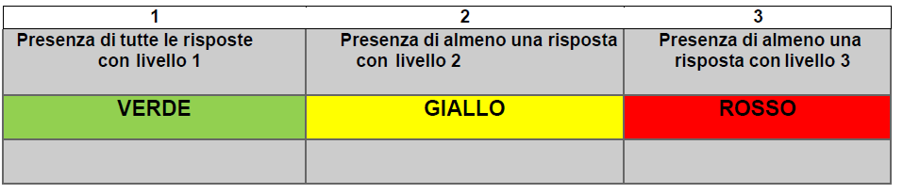
13 Sintomatologia del bullo:
Il bullo presenta… | Non vero | In parte-Qualche volta vero | Molto vero – spesso vero
Comportamenti di dominanza verso i pari

Comportamenti che prendono di mira i compagni più deboli

Uno status per cui gli altri hanno paura di lui/lei

Mancanza di paura/preoccupazione per le conseguenze delle proprie azioni
Assenza di sensi di colpa (se e rimproverato non dimostra sensi di colpa)

Comportamenti che creano pericolo per gli altri

Cambiamenti notati dalla famiglia

Gravità della situazione del bullo (indicare con una X sotto alla colonna scelta):
Fenomenologia del bullismo: il gruppo e il contesto

14 Da quanti compagni è sostenuto il bullo?

Nome: ____________________ Classe: ____________________

Nome:_____________________ Classe: ____________________

Nome: _____________________Classe: ____________________

15 Gli studenti che sostengono attivamente il Bullo

Nome:_________________________ Classe: _____________________

Nome:_________________________ Classe: _____________________

Nome: _________________________ Classe : _____________________

16 Quanti compagni supportano la vittima o potrebbero farlo?

Nome: ________________________ Classe: _________________

Nome: ___________________________ Classe: ___________________

17 Gli studenti che possono sostenere la vittima (nome, classe)

Nome: ________________ Classe: _________________________

Nome: _________________ Classe: _______________________

Nome: ____________________ Classe: ____________________

18 Gli insegnanti sono intervenuti in qualche modo?

19 La famiglia ha chiesto aiuto?

DECISIONE
In base alle informazioni acquisite dalle diverse sezioni (gravità della sintomatologia della vittima, gravità della sintomatologia del bullo, caratteristiche del quadro contestuale del gruppo classe e della famiglia), si delinea come livello di priorità dell’intervento (indicare con una X sotto alla colonna scelta):

